YULAF ÖZELLİK BELGESİ
(Avena sativa L. & Avena nuda L.)

I. ÇEŞİDİN ADI :

II. ORİJİNİ
- Islah Edildiği Yer ve Yılı :
- Islah Eden Kişi ve Kuruluş :
- Islah yöntemi :
- Ebeveyn adları :
- Üretici Kuruluş :

III. BOTANİKTEKİ YERİ
- Familyası :
- Cinsi :
- Türü :
- Varyetesi :

- MORFOLOJİK ÖZELLİKLER

Özellikler | Gözlem dönemi | Açıklamalar | Not | Örnek Çeşitler
1.Bitki : Büyüme şekli  (+) Plant : Growth habit | 25-29  VG | Dik  Yarı dik  Orta  Yarı yatık  Yatık | 1  3  5  7  9 | -;-  -; Alfred  Fringante; Matra  -;-  -;-
2.En alt yaprak kınlarının tüylülüğü  (+) Lowest leaves : Hairness of sheaths | 29-29  VG | Yok veya çok zayıf  Zayıf  Orta  Kuvvetli  Çok kuvvetli | 1  3  5  7  9 | Fringante; Adamo  Rosette; Flocon  Image; -  Lustre; Alfred  -;-
(*) 3.Bayrak yaprağın altındaki yaprağın  kenarlarının tüylülüğü  (+) Leaf blade : Hairness of margins of leaf  below flag leaf | 40-45  VS | Yok veya çok zayıf  Zayıf  Orta  Kuvvetli  Çok kuvvetli | 1  3  5  7  9 | Angelica; Rollo  Fringante; Alfred  Rosette; Leanda  -; Melys  -; Rhiannon
4.Bayrak yaprağın kıvrılma oranı  (+) Plants : Frequency of plants with  recurved flag leaves | 47-51  VG | Yok veya çok az  Az  Orta  Yüksek  Çok yüksek | 1  3  5  7  9 | -; Kantora  Aientree;Adamo  Image; Alfred  Lustre; Dula  -;-
(*) 5.Salkımların çıkma zamanı (salkımların  % 50 sinde ilk başakçıkların görünmesi)  Time of panicle emergence (first  spikelet visible on 50 % of panicles) | 50-52  VG | Çok erken  Erken  Orta  Geç  Çok geç | 1  3  5  7  9 | Mutine; -  Aintree; Flamingsnova  Fougueuse; Alfred  -; Lowi  -; Rhiannon
(*) 6.Sapın en üst boğumunun tüylülüğü  Stem : Hairiness of uppermost node | 60-65  VS | Yok  Var | 1  9 | Aintree; Adamo  Argentina; Alfred
7.Sapın en üst boğumunun tüylülük  yoğunluğu  (+) Stem : Intensity of hairiness of  uppermost node | 60-65  VS | Çok zayıf  Zayıf  Orta  Kuvvetli  Çok kuvvetli | 1  3  5  7  9 | Lidia; -  -; Ketty  Argentina; Condor  Obmrone; Petale  Lustre; Melys
Özellikler | Gözlem Dönemi | Açıklamalar | Not | Örnek Çeşitler
8.Salkımda dalların yönü  (+) Panicle : Orientation of branches | 70-75  VG | Bir tarafa yönelik  Aşağıya yönelik  Eşit her iki tarafa yönelik | 1  2  3 | -;-  -;Johanna  Aintree; Alfred
9.Salkımda dalların durumu  (+) Panicle : Attitudoe of branches | 70-75  VG | Dik  Yarı dik  Yatay  Sarkık  Kuvvetlice sarkık | 1  3  5  7  9 | -;-  Rosette; Santana  Image; Adamo  -;-  -;-
10.Salkımdaki başakçıkların durumu  (+) Panicle : Attitude of spikelets | 70-75  VG | Dik  Sarkık | 1  2 | -;-  Aintree; Alfred
11.Kavuzların mumsuluk durumu  Glumes : Glaucosity | 65-69  VG | Yok veya çok zayıf  Zayıf  Orta  Kuvvetli  Çok kuvvetli | 1  3  5  7  9 | -;Bruno  Image;-  Ava; Dula  Rosette; Panther  -;-
12.Kavuzların uzunluğu  Glumes : Length | 70-75  VS | Kısa  Orta  Uzun | 3  5  7 | -;-  Fringaente; Alfred  Lustre; Karmela
(*) 13.Ana tane : Kapçığın mumsuluğu  Primary grain : Glaucosity of lemma | 70-75  VS | Yok  Var | 1  9 | Fringante; Avesta  Aintree; Dula
(*) 14.Ana tane : Kapçıkta mumsuluğu  yoğunluğu  Primary grain : Intensity of glaucosity  of lemma | 70-75  VS | Çok zayıf  Zayıf  Orta  Kuvvetli  Çok kuvvetli | 1  3  5  7  9 | -;Alfred  Aintree; Wilma  -;Matra  -;Condor  -;-
(*) 15.Bitki : Boyu (sap ve salkım dahil)  Plant : Length (stem and panicle) | 80-85  M | Çok kısa  Kısa  Orta  Uzun  Çok uzun | 1  3  5  7  9 | -;-  -;Avesta  Aintree; Lupus  -;Alfred  -;
16.Salkım uzunluğu  Panicle : Length | 80-85  M | Çok kısa  Kısa  Orta  Uzun  Çok uzun | 1  3  5  7  9 | -;-  -;Avesta  Image; Adamo  Lustre; Rise  -;-
(*) 17.Tanede kabuk durumu  Grain : Husk | 92  VS | Yok  Var | 1  9 | Kynon; Rhiannon  Aintree; Adamo
18.Ana tanede : Kılçıklanma (eğilimi)  durumu  Primary grain : Tendency to be awned | 92  VS | Yok veya çok zayıf  Zayıf  Orta  Kuvvetli  Çok kuvvetli | 1  3  5  7  9 | Image; Flamingsnova  Ava; Alfred  Angelica; Rollo  Argentina; Adamo  -;Lorenz
19.Ana tanede : Uzunluk  Primary grain : Length of lemma | 92  VS | Çok kısa  Kısa  Orta  Uzun  Çok uzun | 1  3  5  7  9 | -;-  -;Flocon  Image; Adamo  Mirabel; Lupus  -;-
(*) 20.Tane : Kapçık rengi  Grain : Color of lemma | 92  VG | Beyaz  Sarı  Kahverengi  Gri  Siyah | 1  2  3  4  5 | Image; silene  Mirabel;Bojar  Argentina;-  -;-  Fringante; Avesta
Özellikler | Gözlem Dönemi | Açıklamalar | Not | Örnek Çeşitler
21.Yeşil ve beyaz yulaflar hariç : Ana  tanede kapçığın orta kısmının  tüylülük durumu  (+) Primary grain : Hairiness of back of  lemma (except for white and yellow oats) | 92  VS | Yok  Var | 1  9 | Aintree; Alfred  Fringante; Creole
22.Ana tane : Tabanın yada tanenin  bağlantı kısmının tüylülük durumu  (+) Primary grain : Hairness of base | 92  VS | Yok veya çok zayıf  Zayıf  Orta  Kuvvetli  Çok kuvvetli | 1  3  5  7  9 | Image; Flamingsnova  -;Pirol  Fringante; Tomba  Rogar 8;-  -;-
23.Ana tane : Basal tüylerinin uzunluğu  (+) Primary grain : Length of basal hairs | 92  VS | Kısa  Orta  uzun | 3  5  7 | Aintree; Alfred  Fougueuse; Panther  Argentina;-
24.Ana tane : Rachilla uzunluğu  (+) Primary grain : Length of rachilla | 92  VS | Kısa  Orta  uzun | 3  5  7 | Fringante; Alfred  Image; Dula  Kynon; Rhiannon
(*) : Çeşit Özellik Belgesinde mutlaka belirtilmeli ve her yıl tespit edilmelidir.
(+) : Özellik çizim ve diğer açıklamalarla gösterilmiştir.
(x) : Belirlenen özellik yuvarlak içine alınmalıdır.
M : Ölçülebilir değerler
VG : Bitki grubunda veya bitki parçalarında yapılan gözle görülebilir tespitler
VS : Bir başak sırasında, bitkide veya bitki parçasında yapılan gözle görülebilen tespitler

Yulaf

ÖZELLİKLERE AİT AÇIKLAMALAR

1- Bitki Büyüme Şekli
Plant Growth Habit

1 dik-erect
2 yarı dik-semi erect
3 orta-intermediate

4 yarı yatık-semi prostrate

5 yatık-prostrate

2- En Alt Yaprak Kınlarının Tüylülüğü
Lowest leaves: Hairness of sheaths

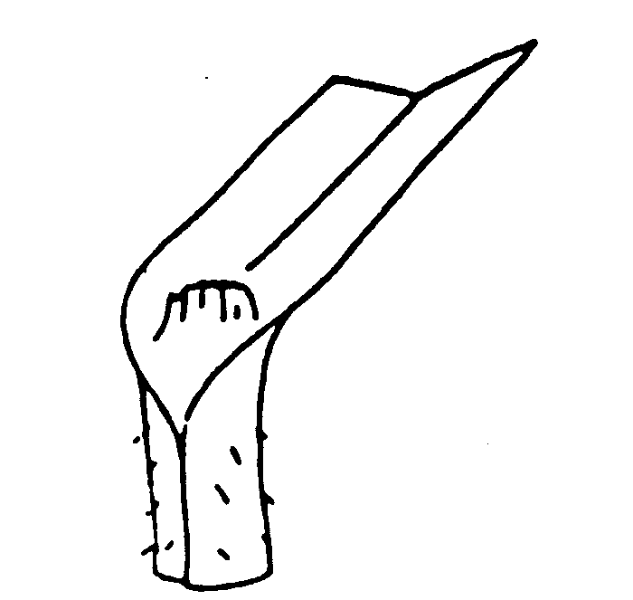
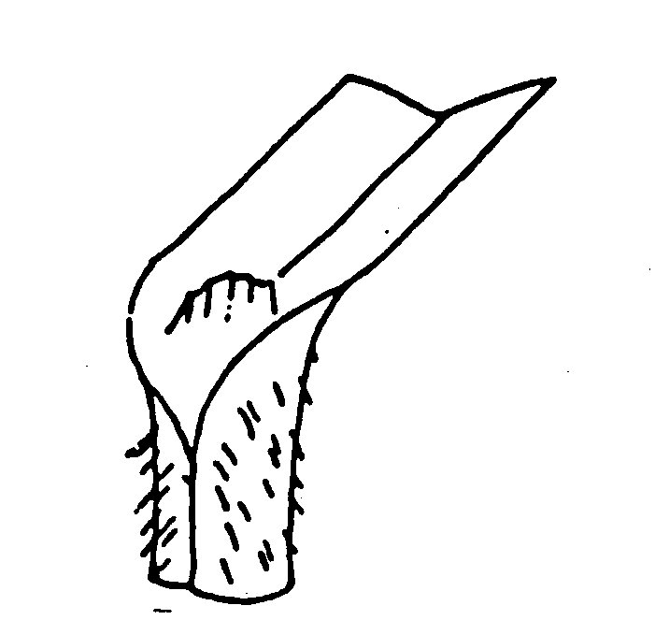
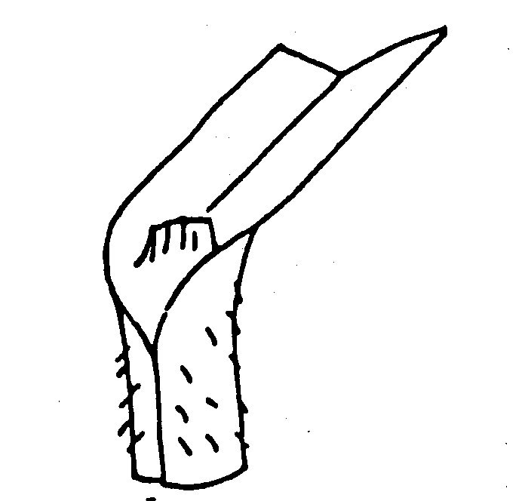

3 5 7
zayıf orta kuvvetli
weak medium strong

- Bayrak yaprağın altındaki kenarlarının tüylülüğü

Leaf blade: Hairness of margin of leaf below flag leaf
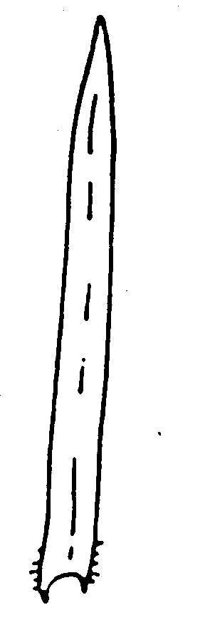
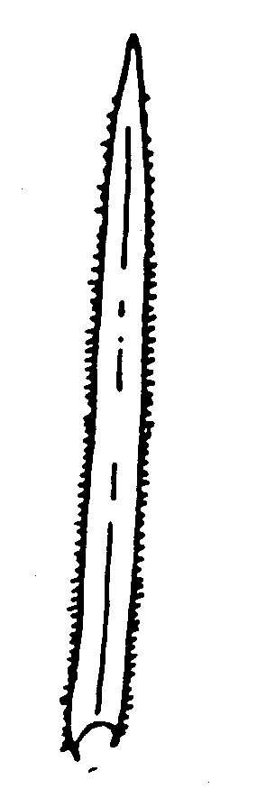
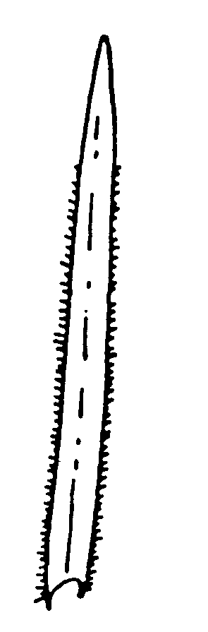
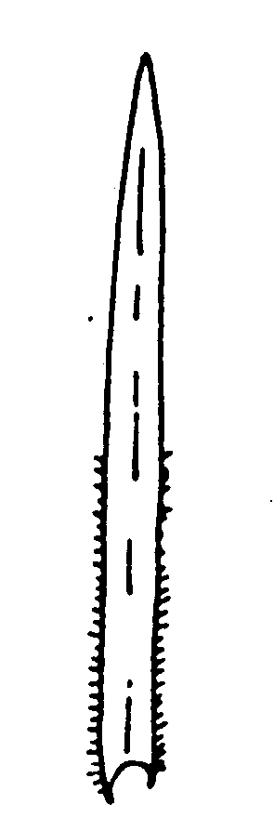
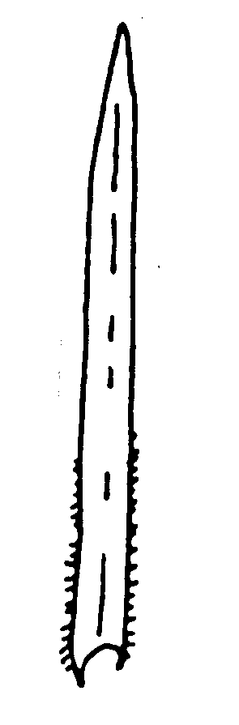

< 1/4
1/3
1/2
1/4
>1/4
1/

1 3 5 7 9
yok veya çok zayıf zayıf orta kuvvetli çok kuvvetli
absent or very weak weak medium strong very strong

7- Sapın en üst boğumunun tüylülük yoğunluğu
Stem: İntensity of hairiness of uppermost node

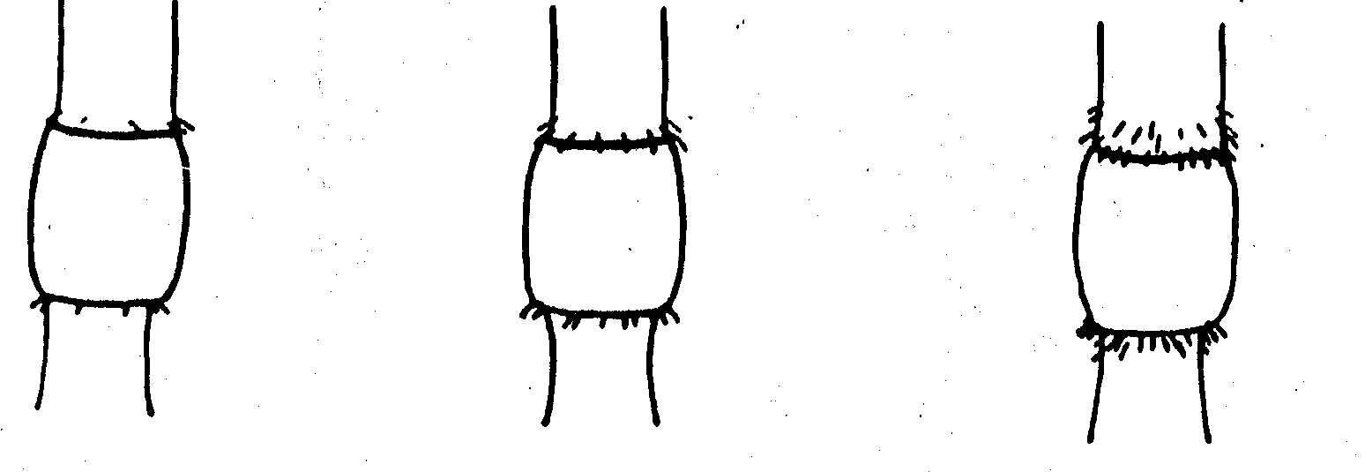

1 5 7
zayıf orta kuvvetli
weak medium strong

8- Salkımdaki dalların yönü
Panicle: Orientation of branches

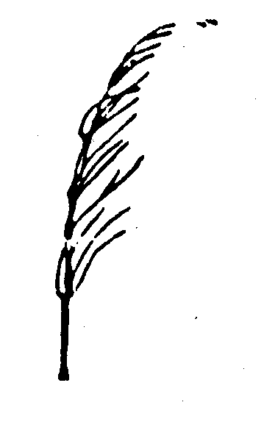
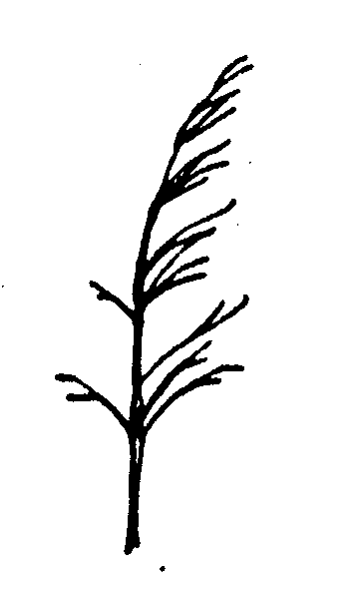
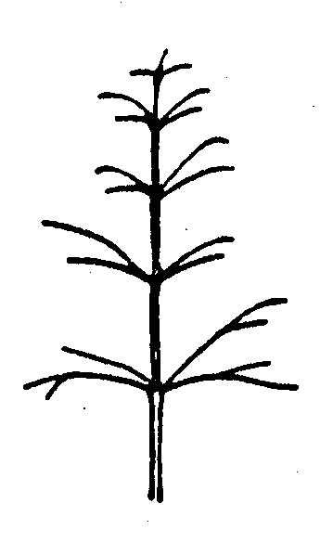

1 2 3
bir tarafa yönelme aşağı yönelik eşit olarak her iki tarafa yönelme
unilateral sub-unilateral equilateral

9- Dalların duruşu
Panicule: Attitude of branches

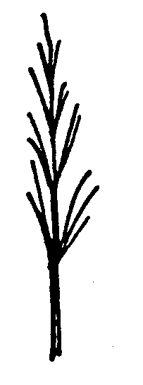
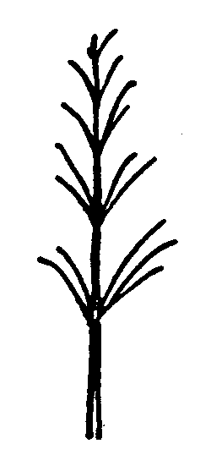
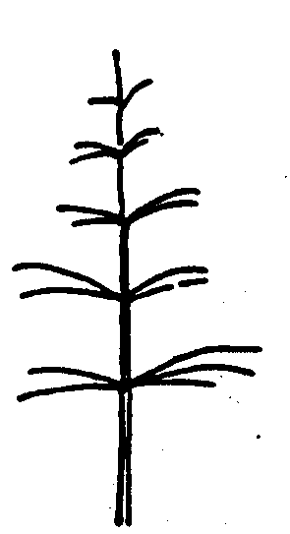
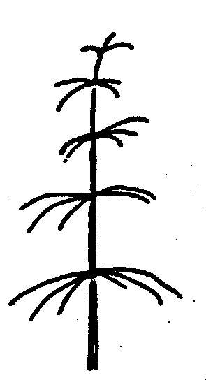
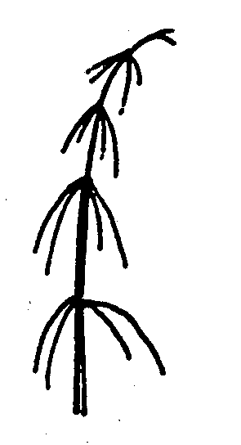

1 3 5 7 9
dik yarı dik yatay aşağı sarkık oldukça aşağı sarkık
erect semi-erect horizontal drooping strongly dropping

10- Salkımların duruşu
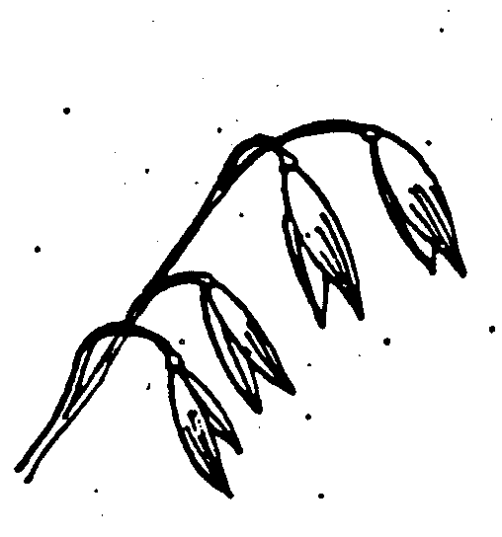
Panicle: Attitude of spikelets
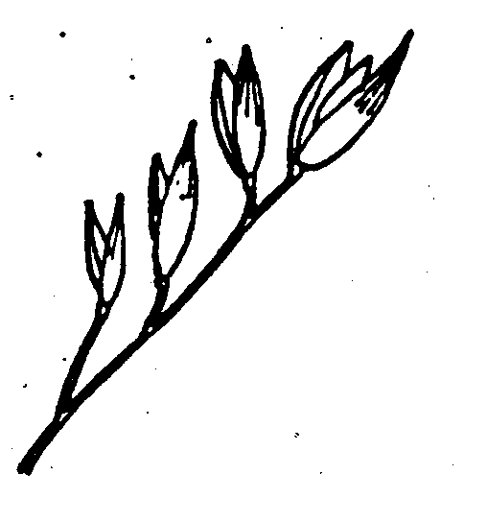

1 2
dik sarkık
erect pendulous

21- Ana tanede kapçığın orta kısmının tüylülük durumu
Primary grain: Hairness of back of lemma

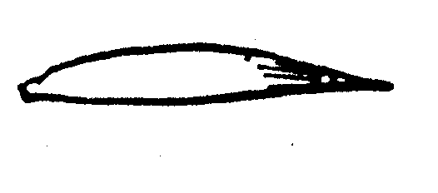
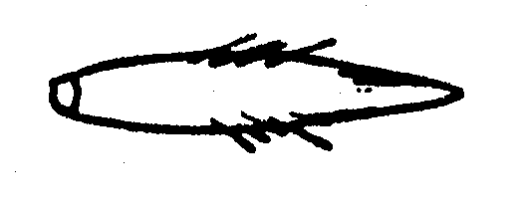

- 9
yok var
absent present

22- Ana tanede tanenin bağlantı kısmının tüylülük durumu
Primary grain: Hairness of base

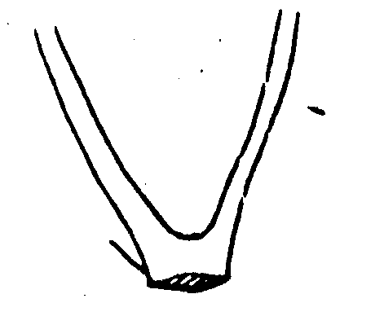
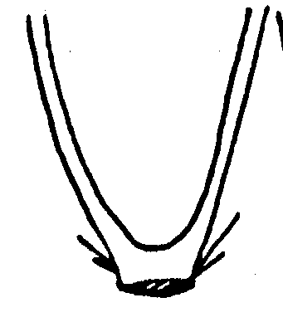
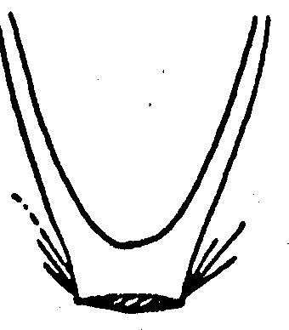
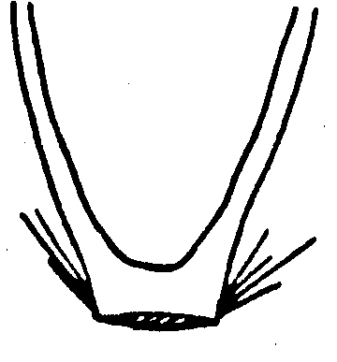
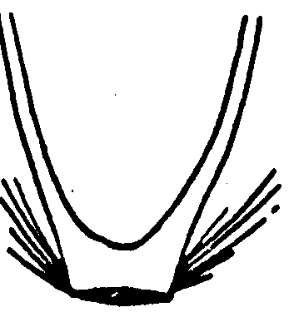

1 3 5 7 9
yok veya çok zayıf zayıf orta kuvvetli çok kuvvetli
absent or very weak weak medium strong very strong

23- Ana tanede basal tüylerin uzunluğu
Primary grain: Length of basal hairs

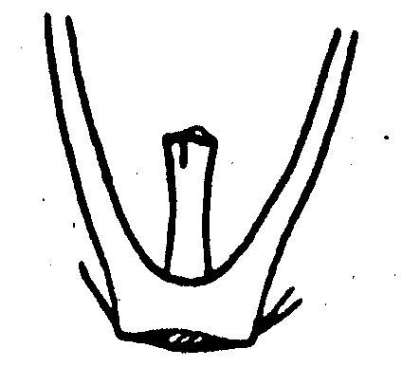
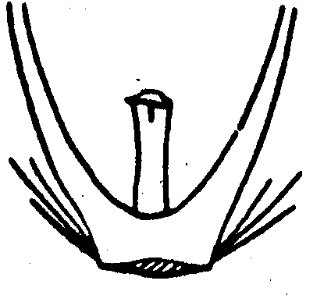
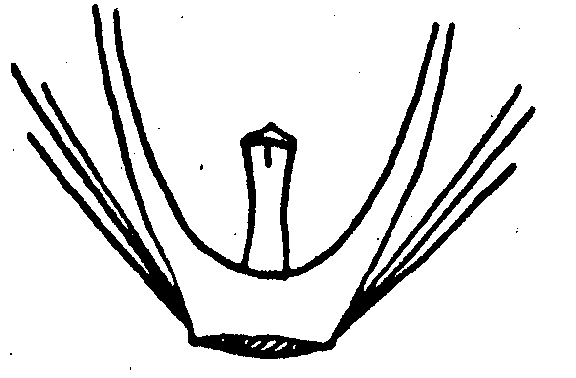

1 3 5
kısa orta uzun
short medium long

24- Ana tanede rachilla uzunluğu
Primary grain: Length of rachilla

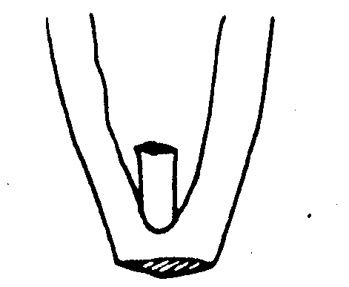
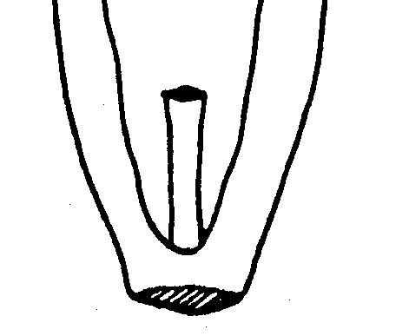
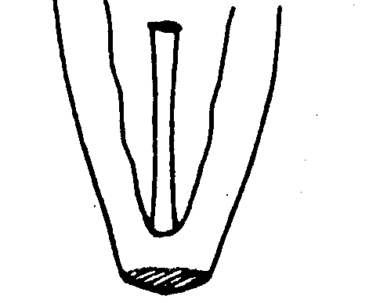

3 5 7
kısa orta uzun
short medium long

